Розподіл фінансування за категоріями
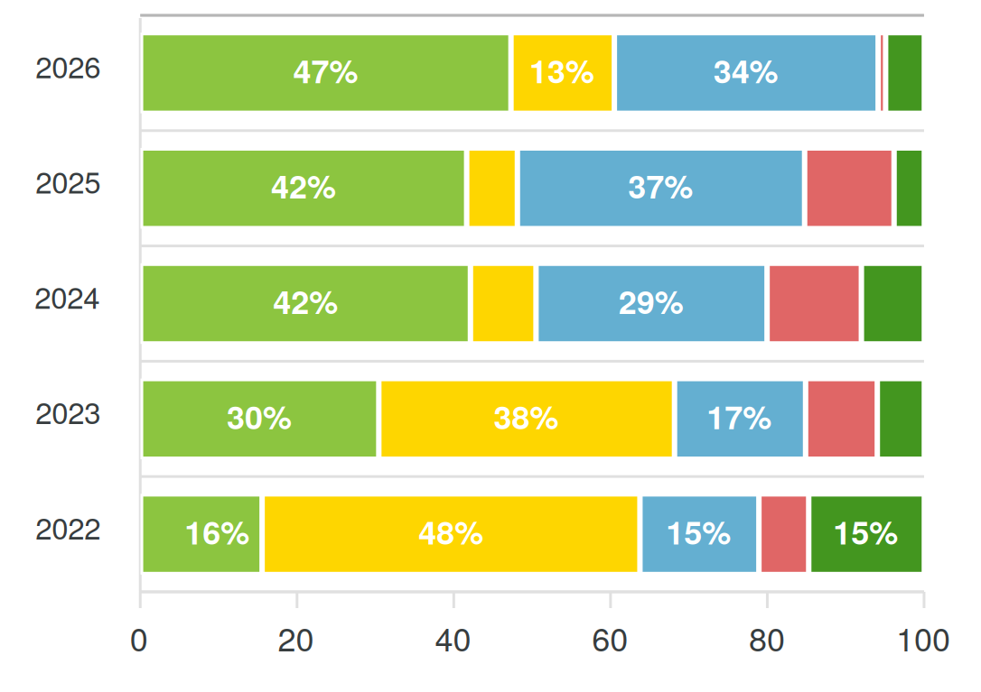
■ Підтримка військових та їхніх родин ■ Гуманітарна підтримка ■ Адаптація, безпечне середовище / витрати на ремонт житла
■ Допомога громадам ■ Волонтерські ініціативи

Розподіл за областями
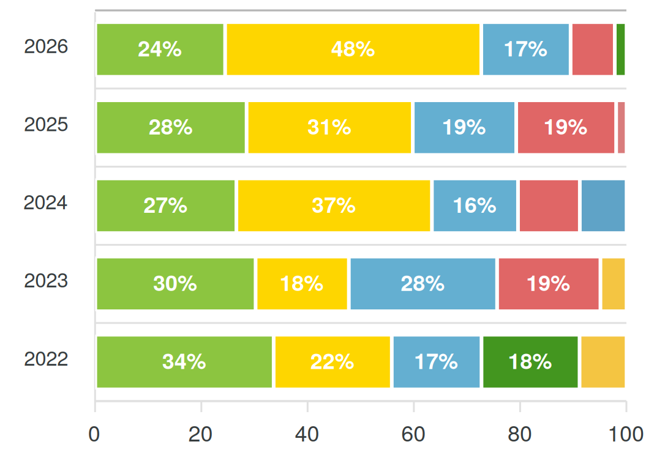
■ Вінницька ■ Сумська ■ Хмельницька ■ Київська
■ Чернігівська ■ Тернопільська ■ Київ ■ Житомирська

Детальний розподіл напрямків використання коштів
